|  |
| --- |
| **Домашнее задание по окружающему миру** |
| **для 1 класса** |
|  |
| Задания необходимо сдать до 15 ноября включительно |
|  |
| **Вязьминова Елена Геннадьевна** |
| **11.11.2013** |
|  |



ЗАДАНИЯ

**1 Блок заданий**

- Выберите верный ответ из предложенных вам вариантов.

1.1 Дерево – символ нашей Родины.

А) береза б) осина в) рябина

1.2 Сколько ног у паука?

А) 8 б) 6 в) 4

1.3 Сколько крыльев у жука?

А) 2 б) 3 в) 4

1.4 Зачем страус голову в песок прячет?

А) так спит б) прячется от страха в) избавляется от паразитов

1.5 Сколько козлят у многодетной козы ?

А) 5 б) 6 в) 7

**2 Блок заданий**

- Отгадайте загадки и впишите ответы.

2.1 Я красна, я кисла, на болоте я росла, дозревала под снежком, ну-ка, кто со мной знаком?

2.2 Золотист он и усат, в ста карманах сто ребят.

2.3 Вот художник, так художник, все леса позолотил,   
Даже самый сильный дождик эту красоту не смыл.   
Отгадать загадку просим, кто художник этот…

**3 Блок заданий**

- Впишите в пустые клетки названия животных и растений, которых вы видите на картинках.

3.1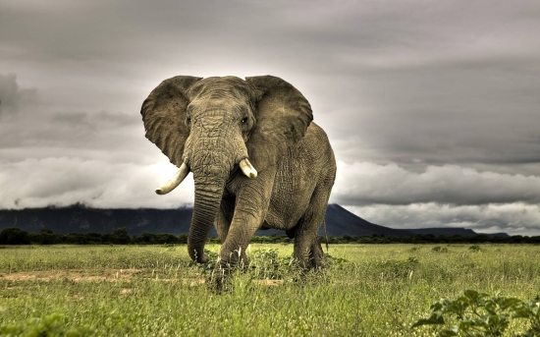 3.2

3.3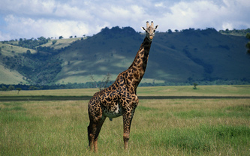 3.4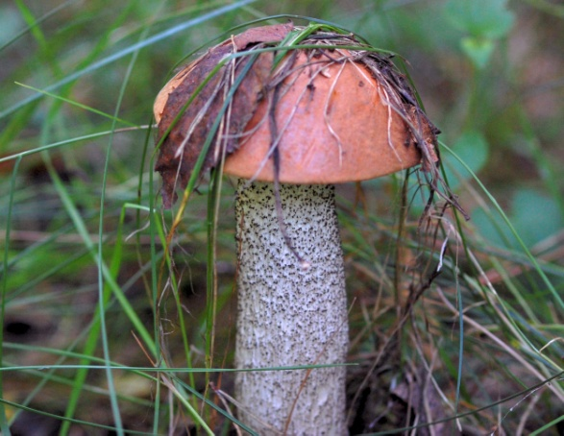

3.1 3.2

3.3 3.4

**4 Блок заданий**

- Отгадайте ребусы.

  

4.1 ____________ 4.2 _____________ 4.3________________

**5 Блок заданий**

- Объясните, почему так говорят?

«Волка ноги кормят?»

За каждый правильный ответ 1 балл. Максимальное количество баллов -16